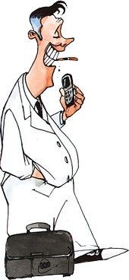
Tájékoztató új munkatársak részére

RUHÁZAT
Javasoljuk, hogy a fizetésének megfelelően öltözködjön! Ha drága ruhát és táskát hord, akkor túl jó a sora, ezért nem kell felemelni
a fizetését. Ha rosszul öltözött, akkor meg kell tanulnia a pénzzel jobban bánni, amíg ennek jelét nem látni nem kaphat fizetés-emelést. Ha megfelelően öltözködik, akkor
jól be tudja osztani a pénzét, tehát szintén nincs szüksége nagyobb fizetésre.


BETEGSÉG
Orvosi igazolásokat többé nem
fogadunk el! Ha el tud menni
az orvoshoz, akkor a munkába
is el tud jönni!

KLINIKAI BEAVATKOZÁSOK/OPERÁCIÓK
Az operációkat azonnali hatállyal megtiltjuk. Amíg nekünk dolgozik, szüksége van a szerveire! Nincsen joga ahhoz, hogy bármely szervét eltávolíttassa. Teljes „felszereléssel“ vettük föl, minden klinikai beavatkozás felmondást vonhat maga után!

TÁVOLLÉT SZEMÉLYES OKOKBÓL (fizetetlen szabadság)

Minden munkatársnak 104 napja van egy évben, amikor személyes okokból távol tartózkodhat a munkahelyétől.
Ezeket a napokat szombatnak és vasárnapnak hívják.

FIZETETT SZABADSÁG
Minden munkatárs egyszerre megy szabadságra. A szabad napok: december 25, január 1 és május elseje.

HALÁLESET MIATT HIÁNYZÁS
Ez nem ok arra, hogy ne jelenjen meg a munkahelyén. Az elhunyt rokonáért, barátjáért, kollégájáért már úgysem tud semmit tenni. Őket munkanélküliek is elkísérhetik az utolsó útjukra. Kivételes esetekben, amikor feltétlenül ott kell legyen, a temetést késő délutánra kell tenni. Ebben, és csakis ebben a kivételes esetben megengedjük, hogy az ebédszünetet ledolgozza és a munkahelyről ennyivel korábban távozhasson.
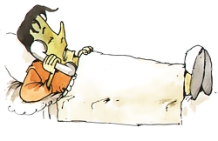
SAJÁT HALÁLESET

Ez elfogadható oka lehet
a távolmaradásának.
Azonban, ezt is köteles 2 héttel előre jelezni, hogy az utódját időben betaníthassuk!

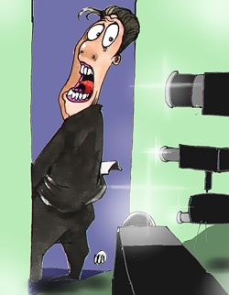
WC HASZNÁLAT

Meg kellett állapítanunk, hogy a dolgozók túl sok időt vesztegetnek
a vécén.
A továbbiakban a vécéhasználat
abc sorrendben történnik.
Az a-betűvel kezdődő munkatársak 8.00-8.20-ig, b-betűvel kezdődőek 8.20-8.40-ig (stb.) mehetnek a vécére. Ha ebben az időben nem tudnak vécézni, akkor várniuk kell másnapig.
Sürgős esetben cserélhetnek egy kollégával, de erre az engedélyt írásban, a főnöktől kell kérni.

Ezenkívül bevezettük az úgynevezett háromperces szabályt. A 3 perc leteltével egy figyelmeztető hangot hall majd, a vécépapír eltűnik a kiadóban, kinyílik az ajtó és egy fénykép készül Önről. Ha a 3 percet többször túllépi, akkor a fényképek felkerülnek a szégyentáblára.

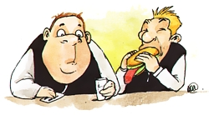
EBÉDSZÜNET

Vékony munkatársak 30 perc
ebédszünetet kapnak, hogy kiadósan étkezhessenek.
Normálsúlyú munkatársak
15 percet kapnak, hogy bedobhassanak egy falatot.
Kövér embereknek 5 perc jár,
hogy a fogyókúrás italukat
vagy tablettájukat lenyelhessék.

Előre is fogadja hálás köszönetünket a szabályok betartásáért!
Mi mindenben a rendelkezésére állunk.
Ha kérdés, kommentár, panasz, javítási ajánlat vagy egyéb merülne fel, kérem azokat valahova máshova, csak ne hozzánk küldeni.

Kellemes munkát kíván:

A VEZETŐSÉG

